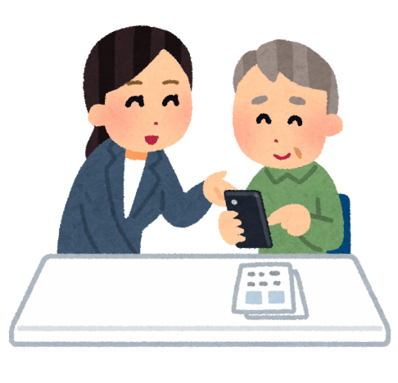**※各回同じ内容**

**シニア世代向け**

※頂いた個人情報については、本講座の開催のためのみに使用し、目的外には使用しません。

　氏名　　　　　　　　　　　　　　　　　　　　　　　　　　　　　　　連絡先

**① ② ③ ④**

参加したい日時・場所　　（上記「日時・場所」の番号を確認の上、下記番号に○を付けてください。）

**シニア世代向けはじめてのスマートフォン体験講座　申込書**

**主催：日野市　共催：一般社団法人スマイルリンク**

スマートフォン（スマホ）には興味あるけど、購入するにはちょっと不安…

購入しても使いこなすことができるかな？と一歩踏み出せないているシニア世代の方にお勧めの初心者向けスマホ体験講座です。実際にスマホを使いながら、基本的な操作が分かりやすく学べます。この機にぜひ体験してみてください。

新型コロナウイルス感染症予防のため、ご協力をお願いします！

○上履きと履物を入れる袋のご持参

○マスクのご着用

**日野市 企画経営課 政策調整係**

**電話:042-514-8047**

**FAX:042-581-2516**

**メール:kikaku@city.hino.lg.jp**

**基本的な使い方、カメラで撮影、地図の検索、インターネットの使い方、LINEやPayPayの使い方　※各回同じ内容**

**①12月21日（月）10時～(2時間半程度)　多摩平産業連携センター PlanT**

（多摩平2-5-1クレヴィア豊田多摩平の森１階）

**②12月24日（木）10時～(2時間半程度)　平山交流センター**

（平山5-18-2平山季重ふれあい館内）

**③ 1月12日（火）10時～(2時間半程度)　中央福祉センター**

（日野本町7-5-23）

**④ 1月13日（水）10時～(2時間半程度)　落川交流センター**

（落川1400七生自然公園テニスコートと併設）

(2020年)

(2020年)

(2021年)

(2021年)

事前に電話、メールまたは下記申込書に

記載の 上、FAXでお申し込みください。

**申込制各回**

**先着20名**

**講座中1人1台のスマホを無料**

**貸出しします。**

**〆切**

**希望日の前日正午まで**

**どこの携帯電話会社をお使いの方でも安心してご参加いただけます。**

**参加費無料**

**申込・**

**問合せ**

**先**

**はじめてのスマートフォン体験講座**

**内**

**容**

**日**

**時**

**・**

**場**

**所**

**定**

**員**

**触って学べる**